小一动态
2025/12/18
来园情况
幼儿总人数：30人。今日入园：25人，6人请假
一、晨间入园
我们宝贝每天都能开心入园哦！大部分宝贝能早早入园且主动打招呼、整理物品哦！希望能一如既往地保持！
二、户外时光
冬日的暖阳，照耀在我们身上暖暖的！宝贝们来到了小山坡攀爬、游戏、互动，真惬意！
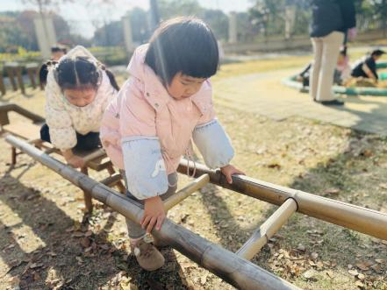 | 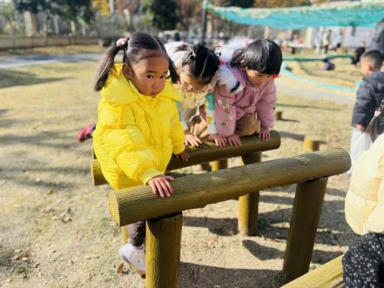 | 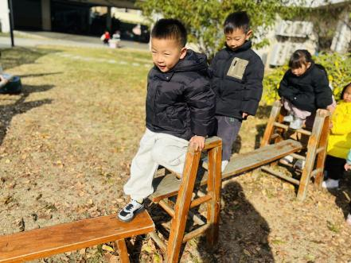
我与同伴游戏，真快乐！有的爬梯子，有的爬木桩，还有的走高低凳！
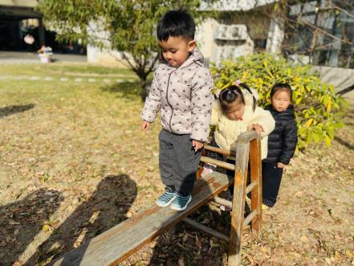 | 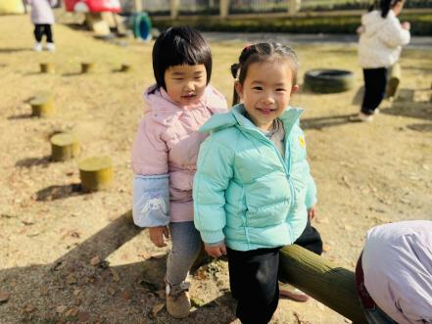 | 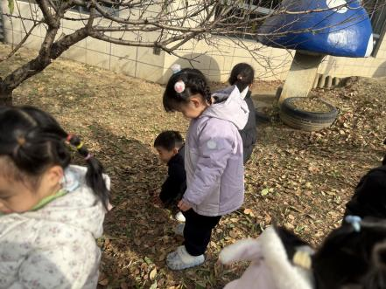
我们在草坪上不仅可以锻炼身体的协调性，还可以进行艺术创造呢！我们拾落叶并飘撒在空中！

三、集体活动语言《贪吃的变色龙》
《贪吃的变色龙》是一则色彩鲜明、富有趣味的故事，讲述了变色龙因为吃了不同颜色的东西，身体各个部分的颜色随之发生了相应的变化，描写生动形象，适合小班幼儿的语言发展水平，也符合幼儿的形象直观思维方式。
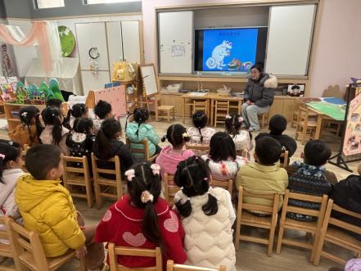 | 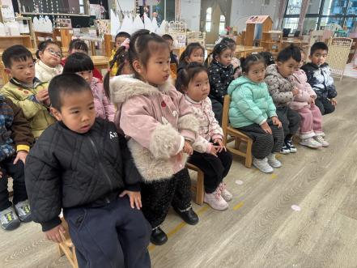 | 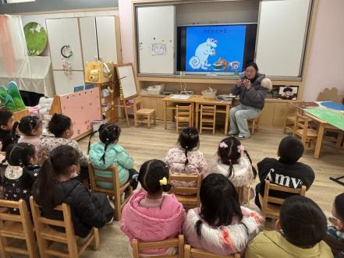
我们感受故事中变色龙身体不断变色的趣味性！
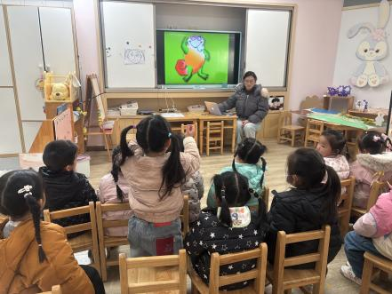 | 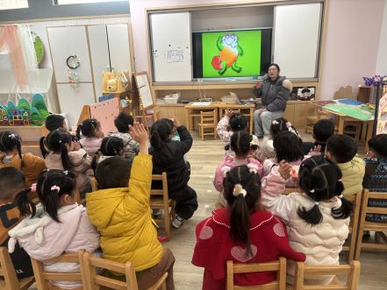 | 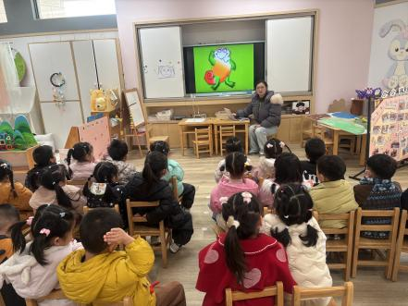
孩子们通过观察图片，尝试说一说“吃了……变成了……”。
温馨提示：
今天根据宝贝报名的情况以及意愿，我们重新调整展示名单！我们进行了分组展示！宝贝们都太厉害啦！在家也积极练习哦！

